《高级网页设计I》
图像解决方案 项目报告
学 号：24001011012 姓 名：陈卓然
班级 | 计科24010班
项目选题名称 | 大学生实习就业网站（仿实习僧）——导航图像解决方案（SVG）

实施过程
- 项目需求与实现
给出你的三级项目的下导航截图，如果没有下导航用三级项目的其他导航代替，或其他相关网站的下导航。
本实验基于四级项目「大学生实习就业网站（仿实习僧 www.shixiseng.com）」的导航与图像部分完成图像解决方案。由于所选项目没有独立的下导航（二级/移动端导航），按照实验指导书要求，选取其顶部主导航（首页/校招/实习僧TV/实习僧教育/职位百科）作为替代，并配合 flex 布局与媒体查询实现自适应宽度。图像方案上：图标采用内联 SVG（活动推广条 3 个图标、右侧悬浮工具条 4 个图标），通过 CSS 控制 SVG 的尺寸、fill 填充色与 stroke 描边色；Logo、Banner、企业头像等使用真实切图（images/site/ 目录）。代码全部使用 class 选择器（前缀 czr- 为姓名缩写）、flex/grid 布局、定义了全局公共 CSS，代码注释中包含姓名与学号。
从iconfont获得的所有图标的截图：
说明：实验指导书允许「字体图标或 SVG」二选一，本实验采用内联 SVG 方案完成图标（见下实现图与核心代码）；iconfont 字体图标方案作为对比学习，暂未引入项目，如需可按 iconfont.com 流程（选图标→加入购物车→下载至本地→引入 iconfont.css）补充。

下导航原图:

下导航实现图：
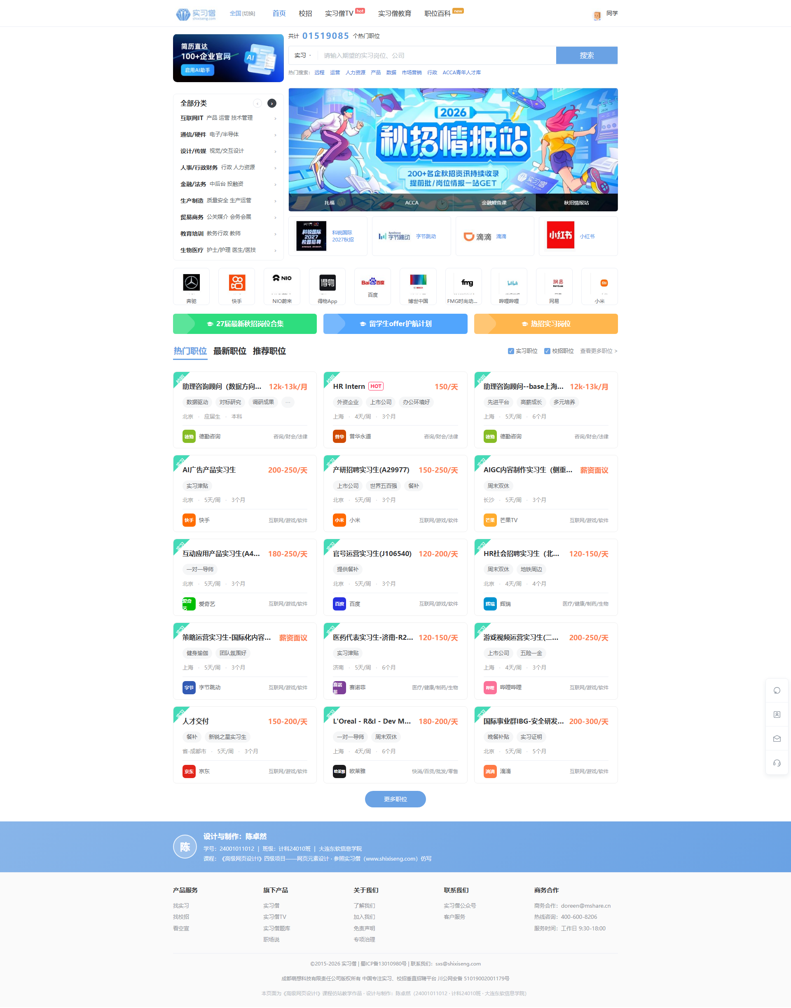

- 项目代码
要求：使用字体图标或SVG的方式使用iconfont图标，代码中要包含学号或姓名，或者类名中包括姓名缩写，原则上不建议使用id选择器，原则上要设计全局css。
核心代码：
（1）HTML：内联 SVG 图标（文件 index.html，节选，类名前缀 czr-）
<!-- SVG 图标一：活动推广色条（陈卓然 24001011012） -->
<a class="czr-cta czr-cta-green" href="#">
<i class="czr-cta-deco"></i>
<h3><i class="czr-cta-ico">
<svg viewBox="0 0 24 24" width="17" height="17" fill="#fff">
<path d="M12 3 1 8l11 5 9-4.09V15h2V8L12 3zM5 11.18V15c0 1.66 3.13 3 7 3s7-1.34 7-3v-3.82l-7 3.18-7-3.18z"/>
</svg></i>27届最新秋招岗位合集</h3>
</a>
<!-- SVG 图标二：右侧悬浮工具条（客服/相机/邮件/耳麦，描边风格） -->
<aside class="czr-float">
<span class="czr-fb"><svg viewBox="0 0 24 24" width="22" height="22" fill="none"
stroke="#8a939e" stroke-width="1.5">
<circle cx="12" cy="11.5" r="8"/><path d="M9 13.8 6.8 19l4.7-2.6"/>
</svg></span>
<span class="czr-fb"><svg viewBox="0 0 24 24" width="22" height="22" fill="none"
stroke="#8a939e" stroke-width="1.5">
<rect x="4" y="4" width="16" height="16" rx="2"/>
<circle cx="12" cy="10" r="2.6"/>
<path d="M7.5 17c.8-2.2 2.5-3.2 4.5-3.2s3.7 1 4.5 3.2"/>
</svg></span>
<!-- 邮件、耳麦图标同理，均以内联 SVG 表达 -->
</aside>
（2）CSS：SVG 修饰与自适应宽度（文件 css/style.css，节选）
/* SVG 修饰与导航 CSS（节选）—— 全局公共 CSS + class 选择器 */
/* 用 CSS 修饰 SVG：定位、对齐、描边色继承 */
.czr-cta-ico { font-style: normal; margin-right: 7px;
display: inline-flex; vertical-align: -4px; }
.czr-cta { position: relative; display: flex; align-items: center;
justify-content: center; gap: 8px; height: 49px;
border-radius: 6px; color: #fff; overflow: hidden; }
.czr-float { position: fixed; right: 6px; top: 55%;
transform: translateY(-50%); width: 56px; display: flex;
flex-direction: column; background: #fff;
border: 1px solid #eef0f4; border-radius: 8px; z-index: 20;
overflow: hidden; box-shadow: 0 4px 12px rgba(30,50,80,.08); }
.czr-fb { display: grid; place-items: center; width: 54px;
height: 58px; border-bottom: 1px solid #f0f2f6; }
/* 顶部导航固定效果（sticky） */
.czr-header { background:#fff; border-bottom:1px solid var(--czr-line);
position: sticky; top: 0; z-index: 10; }
.czr-header-inner { display:flex; align-items:center; gap:28px; height:64px; }
.czr-nav-list { display:flex; align-items:center; gap:4px; flex:1 1 auto; }
/* 自适应宽度：平板断点（导航允许换行） */
@media (max-width: 1100px) {
.czr-hero-inner { grid-template-columns:220px minmax(0,1fr); }
.czr-companies { grid-template-columns: repeat(5,1fr); }
.czr-job-list, .czr-ctas { grid-template-columns: repeat(2,1fr); }
.czr-nav-list { flex-wrap: wrap; } }
/* 手机断点：单列布局 */
@media (max-width: 760px) {
.czr-header-inner { gap:12px; height:auto; flex-wrap:wrap; }
.czr-hero-inner { grid-template-columns: 1fr; } }

- 测试与发布
给出不同视口、不同浏览器下的测试截图，给出在服务器端（云、gitee、github、远程主机、自建服务器如wamp、ftp+www）发布的截图（可选）。
测试图（或发布图）：
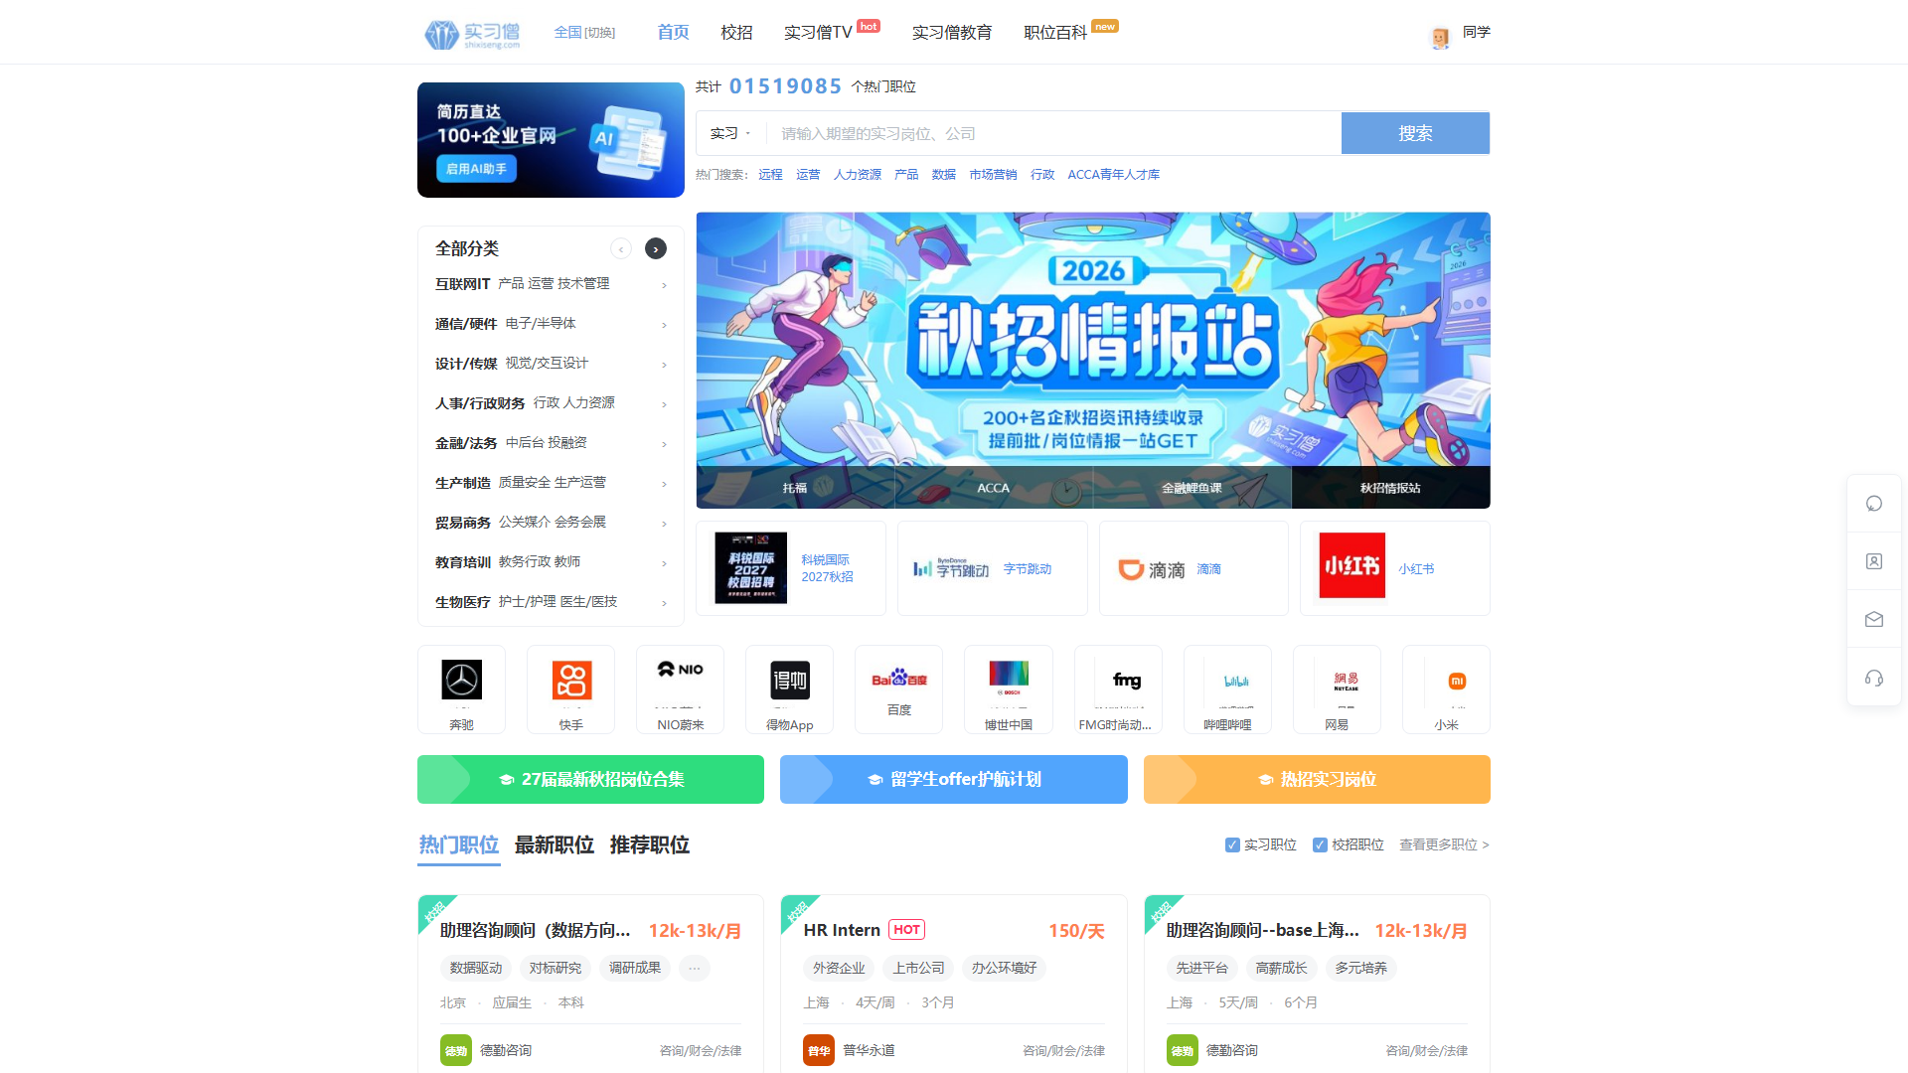
图1 1920×1080 桌面视口（Edge/Chrome）运行效果
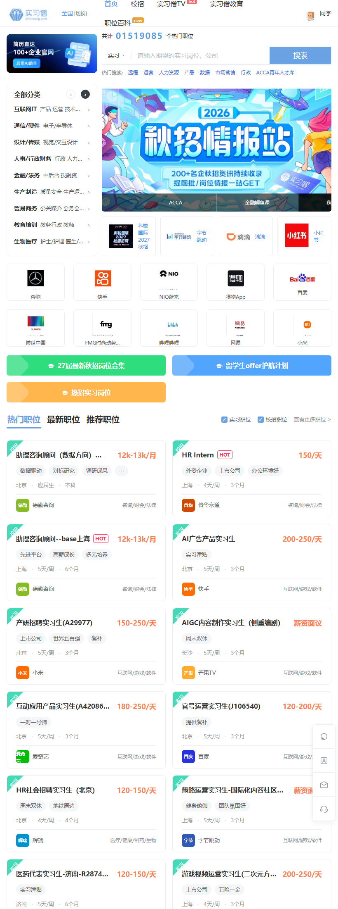
图2 平板视口（约820px）运行效果：栅格降为 5/2 列，导航可换行

图3 手机视口（约375px）运行效果：单列布局，SVG 图标正常渲染

项目总结
提交项目报告者对本次项目实施过程的所得与教训进行简单分析与描述，写出项目实施心得。如果使用了AI必须说明使用的AI方法，鼓励使用AI。
（1）完成情况：
本实验完成了仿实习僧网站导航与图标的图像解决方案：图标采用内联 SVG 方案——活动推广色条 3 个毕业帽图标（fill 填充风格）、右侧悬浮工具条 4 个功能图标（stroke 描边风格），全部用 HTML 内联 SVG 表达，并用 CSS 修饰其尺寸、对齐、fill/stroke 颜色；导航采用 sticky 定位实现固定效果；使用 flex 布局与 1120px/1100px/760px 三档媒体查询实现自适应宽度，并在 Edge/Chrome 浏览器的 1920/820/375 多视口下完成测试，布局正常无溢出。
（2）与实验指导书要求的差异说明：
差异一：指导书实验过程推荐使用 iconfont.com 获取字体图标，本实验采用的是其允许的另一种路径「SVG」——直接以内联 SVG 表达图标并用 CSS 修饰，满足「使用字体图标或 SVG」「HTML 表示字体图标或 SVG」「CSS 修饰」的要求；iconfont 字体图标方案未使用，如老师要求 iconfont 流程可后续补充。
差异二：指导书以「下导航」为对象，所选项目（实习僧）无独立下导航，已按指导书允许的方式用顶部主导航替代；移动端汉堡菜单、二级抽屉导航未实现。
差异三：报告模板中「从 iconfont 获得的所有图标的截图」一栏，因采用 SVG 方案而以 SVG 图标在页面中的实现效果代替说明。
（3）符合项：
全 class 选择器（前缀 czr-）、全局公共 CSS（:root 变量 + reset + 公共类）、flex/grid 布局、无 float/table、代码注释含姓名学号、SVG 图标用 CSS 修饰、sticky 固定导航、多浏览器多视口自适应测试——以上均符合指导书与项目报告模板要求。考核项对应：HTML 表示 SVG（1分）、CSS 修饰 SVG（1分）、正确获得个性化图标（1分，SVG 为手写内联路径）、整体效果（1分）、实验报告完整（1分）。
（4）心得：
本次实验加深了对图像解决方案的理解：内联 SVG 无需额外请求、可用 CSS 直接控制颜色与尺寸，适合页面内少量功能图标；而字体图标适合大量统一风格的图标。图片类素材（Logo、Banner）则应使用切图并控制尺寸。本实验使用了 AI 工具（WorkBuddy）辅助生成页面代码与整理报告。
项目报告提交文件名：学号-姓名。

